OI KINΔΥΝΟΙ ΤΟΥ ΗΛΕΚΤΡΙΣΜΟΥ

ΑΠΡΊΛΙΟΣ 2014

ΕΙΣΑΓΩΓΗ ΣΤΟΝ ΗΛΕΚΤΡΙΣΜΟ

- ΗΛΕΚΤΡΙΚΟ ΡΕΥΜΑ

Με τον όρο ηλεκτρικό ρεύμα εννοούμε την κίνηση ηλεκτρικά φορτισμένων σωματιδίων (συνήθως ηλεκτρονίων) προς συγκεκριμένη διεύθυνση (αν και αυτή η εικόνα ταιριάζει περισσότερο στο Συνεχές Ρεύμα).

Όπως στα υδραυλικά δίκτυα μιλάμε για παροχή νερού και την μετράμε σε λίτρα ανά ώρα, έτσι και στις ηλεκτρικές εγκαταστάσεις την «παροχή ηλεκτρονίων» την ονομάζουμε ένταση Ι του ηλεκτρικού ρεύματος και την μετράμε σε Αμπέρ (A).
Διέλευση ηλεκτρικού ρεύματος έχουμε κατά κανόνα μέσα από υλικά που ονομάζονται αγωγοί.
Μπορεί όμως, κάτω από ειδικές συνθήκες, να έχουμε διέλευση ηλεκτρικού ρεύματος και μέσα από μονωτικά υλικά, μέσω του αέρα (π.χ. σπινθήρας) ή ακόμη και στο κενό.

- ΗΛΕΚΤΡΙΚΗ ΤΑΣΗ

Είναι το αίτιο που δημιουργεί την ροή ηλεκτρικού ρεύματος.
Όπως μεταξύ δυο δεξαμενών νερού με διαφορετικό ύψος στάθμης θα έχουμε ροή νερού από την μια δεξαμενή στην άλλη εάν τις ενώσουμε με ένα σωλήνα, έτσι και μεταξύ δυο σημείων που βρίσκονται σε διαφορετικά επίπεδα ηλεκτρικού δυναμικού θα έχουμε ροή ρεύματος εάν τα ενώσουμε με έναν αγωγό.
Τάση U λοιπόν ονομάζεται η διαφορά δυναμικού μεταξύ δυο σημείων.
Σημείο αναφοράς με ηλεκτρικό δυναμικό μηδέν θεωρούμε τη γη, όπως αντίστοιχα θεωρούμε την στάθμη της θάλασσας ως σημείο αναφοράς με τιμή μηδέν για την μέτρηση του υψομέτρου.
Μονάδα μέτρησης της τάσης είναι το Βολτ (V).

- ΑΓΩΓΟΙ

Αγωγοί ονομάζονται τα υλικά μέσα από τα οποία μπορεί εύκολα να περάσει το ηλεκτρικό ρεύμα. Η ιδιότητα αυτή των αγωγών οφείλεται στην μοριακή δομή του υλικού τους και πιο συγκεκριμένα στην ύπαρξη των ελεύθερων ηλεκτρονίων, δηλαδή ηλεκτρονίων τα οποία μπορούν να κινούνται ελεύθερα μέσα στη μάζα του υλικού, χωρίς να δεσμεύονται από τα άτομα του υλικού.

Καλοί αγωγοί του ηλεκτρισμού είναι όλα τα μέταλλα, ο άνθρακας (π.χ. καρβουνόσκονη), το νερό της βρύσης, αλλά κυρίως της θάλασσας (επειδή περιέχει διαλυμένα άλατα) καθώς και τα ιονισμένα αέρια.

- ΜΟΝΩΤΕΣ

Μονωτές ονομάζονται τα υλικά τα οποία δεν διαθέτουν ελεύθερα ηλεκτρόνια και έτσι δεν επιτρέπουν την ροή ηλεκτρικού ρεύματος μέσα από την μάζα τους.
Μονωτικά υλικά χρησιμοποιούμε όταν θέλουμε να εμποδίσουμε την διέλευση ηλεκτρικού ρεύματος μεταξύ δυο σημείων που βρίσκονται (ή θα μπορούσαν να βρεθούν) σε διαφορετικό δυναμικό.

Στα μονωτικά υλικά μεταξύ άλλων κατατάσσονται τα ορυκτέλαια, η σιλικόνη, το PVC, το γυαλί, το φυσικό λάστιχο, το ξερό ξύλο κλπ.

- ΩΜΙΚΗ ΑΝΤΙΣΤΑΣΗ

Όλοι οι αγωγοί παρουσιάζουν κάποια αντίσταση στην διέλευση του ηλεκτρικού ρεύματος. Αποτέλεσμα του φαινομένου αυτού είναι η απώλεια ισχύος και η ανάπτυξη θερμότητας στους αγωγούς. Επιπλέον, εάν η τιμή του ρεύματος ξεπεράσει κάποιο όριο ο αγωγός μπορεί να υπερθερμανθεί και να καταστραφεί.
Η ωμική αντίσταση συμβολίζεται με το λατινικό γράμμα R και μετριέται σε Ωμ (Ω).
Το μέγεθος της αντίστασης R ενός συγκεκριμένου αγωγού είναι ανάλογο με το μήκος L του αγωγού, αντιστρόφως ανάλογο της διατομής S του αγωγού και εξαρτάται από το υλικό του αγωγού.
Μέταλλα όπως ο άργυρος, ο χαλκός και το αλουμίνιο έχουν πολύ μικρή αντίσταση και έτσι χρησιμοποιούνται στην κατασκευή ηλεκτρικών κυκλωμάτων και καλωδίων.

- ΗΜΙΑΓΩΓΟΙ

Είναι υλικά κατασκευασμένα από τον άνθρωπο. Έχουν ως βάση το πυρίτιο, στο οποίο γίνεται προσθήκη διαφόρων προσμίξεων. Οι προσμίξεις αυτές καθορίζουν τελικά τις ιδιότητες του ημιαγωγού.
Οι ημιαγωγοί είναι υλικά τα οποία ανάλογα με τις συνθήκες μπορούν να γίνονται καλοί αγωγοί του ηλεκτρισμού (δηλαδή να διαθέτουν ελεύθερα ηλεκτρόνια) ή να γίνονται μονωτές, (δηλαδή να δεσμεύουν τα ηλεκτρόνια που προηγουμένως ήταν ελεύθερα). Επίσης ανάλογα με τις συνθήκες μπορεί να μεταβάλλεται η τιμή της ωμικής αντίστασης ενός ημιαγωγού.
Παραδείγματα ημιαγωγών είναι η δίοδος, το τρανζίστορ, το θυρίστορ κ.λ.π. Ένα μεγάλο μέρος της σύγχρονης τεχνολογίας στηρίζεται στην τεχνολογία των ημιαγωγών.

- ΝΟΜΟΣ ΤΟΥ Ωμ

Η ένταση του ρεύματος που θα περάσει μέσα από ένα κύκλωμα εξαρτάται αφ’ ενός από την τάση που θα εφαρμόσουμε στα άκρα του κυκλώματος και αφ’ ετέρου από την αντίσταση του κυκλώματος.
Συγκεκριμένα, όσο αυξάνεται η τάση αυξάνεται και το ρεύμα.
Αντίθετα όσο αυξάνεται η αντίσταση μειώνεται το ρεύμα.

Τα παραπάνω εκφράζονται από το νόμο του Ωμ, που είναι ο θεμελιώδης νόμος της Ηλεκτροτεχνίας:

U

I =
R

όπου: I η ένταση του ρεύματος σε Αμπέρ
U η τάση στα άκρα του κυκλώματος σε Βολτ
R η ωμική αντίσταση του κυκλώματος σε Ωμ

Προκειμένου όμως να εφαρμόσουμε το νόμο του Ωμ σε κυκλώματα εναλλασσόμενου ρεύματος (AC) θα πρέπει να λάβουμε υπ’ όψη μας εκτός από την ωμική, και την επαγωγική και χωρητική αντίσταση που εμφανίζεται όταν έχουμε επαγωγές (π.χ. πηνία) και χωρητικότητες (π.χ. πυκνωτές).
Έτσι, ενώ στο συνεχές ρεύμα χρησιμοποιούμε την ωμική αντίσταση R, στο εναλλασσόμενο χρησιμοποιούμε την σύνθετη αντίσταση Ζ, η οποία επίσης εκφράζεται επίσης σε Ωμ.

- ΗΛΕΚΤΡΙΚΟ ΚΥΚΛΩΜΑ

Κάθε διάταξη που περιλαμβάνει πηγή ηλεκτρικής ενέργειας και τουλάχιστον ένα καταναλωτή (φορτίο) ονομάζεται ηλεκτρικό κύκλωμα. Τα βασικά και απαραίτητα στοιχεία τα οποία πρέπει να περιλαμβάνει κάθε ηλεκτρικό κύκλωμα είναι:

- Πηγή Ηλεκτρικής Ενέργειας
Μπορεί να είναι η παροχή από το δίκτυο της ΔΕΗ, μια γεννήτρια ή ακόμη και ένας συσσωρευτής.
Κύρια χαρακτηριστικά κάθε πηγής ΗΕ είναι το είδος της τάσης (DC ή AC), η ονομαστική συχνότητα (για πηγές AC), η ονομαστική τάση εξόδου και η ονομαστική ισχύς, δηλαδή η μέγιστη ένταση με την οποία μπορεί η πηγή να τροφοδοτεί το κύκλωμα χωρίς σημαντική πτώση τάσης.

- Καταναλωτής

Καταναλωτής ονομάζεται οποιαδήποτε διάταξη απορροφά ηλεκτρική ενέργεια και την μετατρέπει σε άλλη μορφή ενέργειας.
Μπορεί να είναι από μία μικρή ηλεκτρική συσκευή έως μία ολόκληρη βιομηχανική εγκατάσταση.
Τα κύρια χαρακτηριστικά κάθε καταναλωτή είναι το είδος της τάσης λειτουργίας (DC ή AC), η ονομαστική συχνότητα, η ονομαστική τάση και η ονομαστική ισχύς, δηλαδή η ισχύς που απορροφά υπό κανονικές συνθήκες λειτουργίας.

- Αγωγοί

Σε κάθε ηλεκτρικό κύκλωμα χρησιμοποιούνται αγωγοί για την μεταφορά και διανομή της ηλεκτρικής ενέργειας.
Κύρια χαρακτηριστικά των αγωγών είναι το υλικό κατασκευής (χαλκός ή αλουμίνιο) και η διατομή (σε mm², ή καρέ όπως τα ονομάζουν συχνά οι ηλεκτρολόγοι).

- Διατάξεις Ελέγχου / Προστασίας / Απομόνωσης

Σε κάθε ηλεκτρικό κύκλωμα πρέπει να έχουμε δυνατότητα ελέγχου (θέση εντός και θέση εκτός λειτουργίας).
Επίσης κάθε ηλεκτρικό κύκλωμα πρέπει να αυτοπροστατεύεται σε περίπτωση σφάλματος ή αντικανονικών συνθηκών λειτουργίας (βραχυκύκλωμα, υπερφόρτιση).
Για τους λόγους αυτούς κάθε ηλεκτρικό κύκλωμα πρέπει να περιλαμβάνει διατάξεις ελέγχου όπως κοινούς διακόπτες και διατάξεις προστασίας όπως ασφάλειες, ή αυτόματους διακόπτες.

Τελευταία, είναι υποχρεωτική η χρήση στα οικιακά κυκλώματα, του «διαφορικού ή αντιηλεκτροπληξιακού ρελέ», που έχει σαν σκοπό την προστασία των ανθρώπων από την ηλεκτροπληξία, επιπλέον από το σύστημα γείωσης της εγκατάστασης.

Ρευματολήπτες (Φις)

Τα φις είναι εξαρτήματα του ηλεκτρικού κυκλώματος, που πολύ συχνά χειριζόμαστε για τη σύνδεση και αποσύνδεση των ηλεκτρικών συσκευών στους ρευματοδότες (πρίζες).
Τα οικιακά φις είναι δύο τύπων, τα απλά μέχρι 6 Α, και τα σούκο μέχρι 16 Α.

Πρέπει να προσέχουμε:
- Να κρατάμε και την πρίζα καθώς βγάζουμε το φις, ώστε να μην βγεί η πρίζα από τον τοίχο.
- Να μην τραβάμε το φις από το καλώδιο, ώστε να μην βγεί το καλώδιο από το φις.
- Εάν το φις έχει γείωση (το τρίτο ποδαράκι στα απλά φις*), να το συνδέουμε μόνο σε πρίζα με γείωση.
- Τα φις σούκο τα βάζουμε μόνο σε πρίζες σούκο, που πάντα έχουν γείωση.

*
- Τα νεότερα απλά φις είναι χωρίς γείωση, και φυσικά χρησιμοποιούνται από τους κατασκευαστές μόνο σε συσκευές που δεν χρειάζεται γείωση.
- Όταν χρειάζεται γείωση, χρησιμοποιούνται πλέον μόνο τα φις σούκο.
- Τα νεότερα απλά φις έχουν καλύτερη προστασία, ώστε οι ακροδέκτες τους να μην είναι εκτεθειμένοι σε εξωτερική επαφή, όταν έλθουν σε επαφή με την τάση.

ΤΟ ΣΩΜΑ ΜΑΣ ΚΑΙ Ο ΗΛΕΚΤΡΙΣΜΟΣ

Ο ηλεκτρισμός είναι συντελεστής προόδου και πολιτισμού.

Μην ξεχνάτε όμως και την τεράστια δύναμη του, και συγχρόνως κάποια απειλή που κρύβει.
Αρκεί μια, αθέλητη βέβαια, επαφή του ανθρώπινου σώματος με ηλεκτρισμένα στοιχεία, για να προκύψει, ανάλογα με τις συνθήκες, σοβαρός ή ελαφρότερος τραυματισμός ή και θάνατος.

Οι κινήσεις στο ανθρώπινο σώμα πραγματοποιούνται από τους μυς οι οποίοι για τον σκοπό αυτό δέχονται εντολές από τον εγκέφαλο.
Οι εντολές αυτές φθάνουν στο μυϊκό σύστημα μέσω του νευρικού συστήματος, με την μορφή μικρορευμάτων.
Δηλαδή, το σώμα μας έχει μια γεννήτρια που είναι ταυτόχρονα και κέντρο ελέγχου (τον εγκέφαλο), αγωγούς (τα νεύρα) και αποδέκτες (τους μυς).

Σε περίπτωση που πραγματοποιήσαμε με το σώμα μας ηλεκτρική επαφή μεταξύ δύο σημείων υπό τάση π.χ. από χέρι σε χέρι ή από χέρι σε πόδι, η επαφή αυτή στέλνει στο σώμα μας κάποιο ηλεκτρικό ρεύμα.
Εφόσον το ρεύμα αυτό είναι ισχυρότερο από τα μικρορεύματα που κανονικά οδεύουν μεταξύ των νεύρων μας, τότε έχουμε πρόβλημα.
Αυτό, μπορεί να είναι απλά ένα μούδιασμα, σύσπαση των μυών, εγκαύματα στο σώμα (εσωτερικά ή και εξωτερικά) ή και θάνατος.
Ο θάνατος μπορεί να προέλθει από προσωρινή παράλυση των μυών των πλευρών, δηλαδή ασφυξία, ή απώλεια του κανονικού ρυθμού της καρδιάς (μαρμαρυγή ή ανακοπή).

Γι’ αυτό, σε περίπτωση ηλεκτροπληξίας με το θύμα αναίσθητο, μόλις εξασφαλίσουμε ότι το θύμα δεν έρχεται πλέον σε επαφή με την τάση, ελέγχουμε για αναπνοή και σφυγμό και εφόσον χρειαστεί κάνουμε αμέσως τεχνητή αναπνοή ή και καρδιακές μαλάξεις μέχρι να έλθει γιατρός, ο οποίος πρέπει να κληθεί οπωσδήποτε.
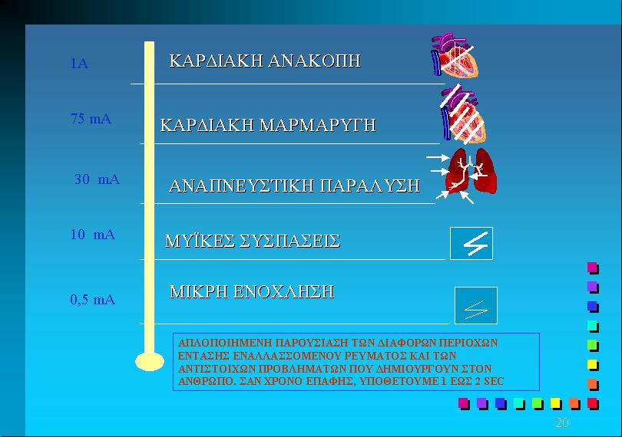
Από έρευνες, έχει προκύψει ότι το όριο των επικίνδυνων τάσεων για το σώμα μας είναι για το Εναλλασσόμενο Ρεύμα τα 50 Βολτ (και ακόμα χαμηλότερα για συνθήκες υψηλής υγρασίας, εφίδρωσης κ.λ.π.). Για το Συνεχές Ρεύμα, το όριο των επικίνδυνων τάσεων, είναι περίπου 50% υψηλότερο.

Στην πραγματικότητα, είναι η ένταση του ηλεκτρικού ρεύματος που διαπερνά το σώμα, αυτή η οποία δημιουργεί το πρόβλημα στον ανθρώπινο οργανισμό.

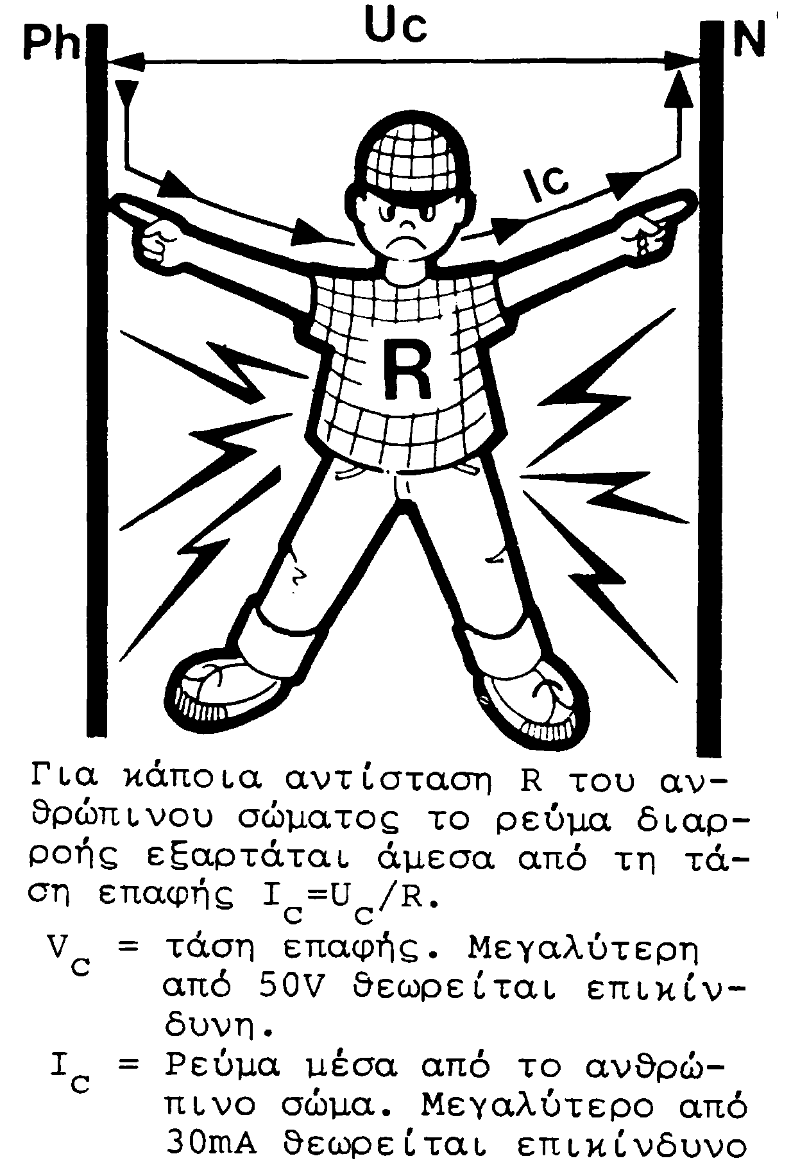
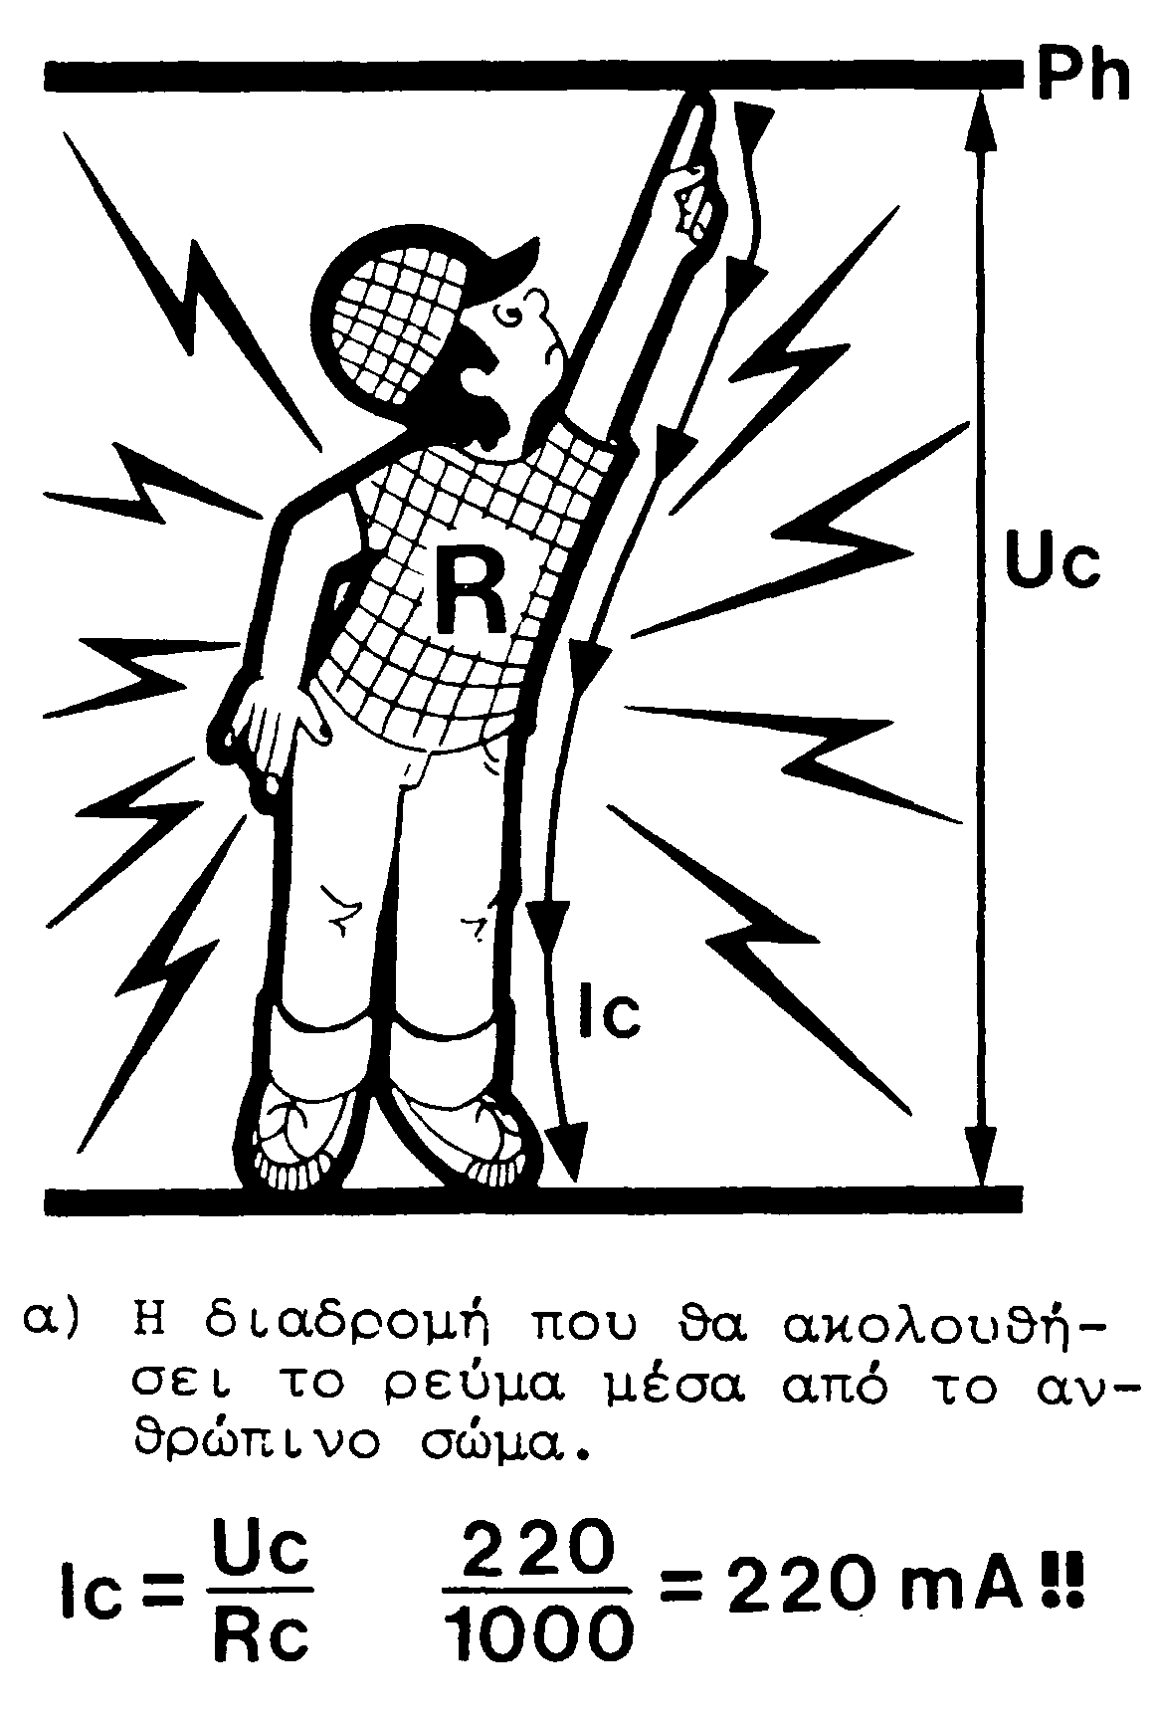

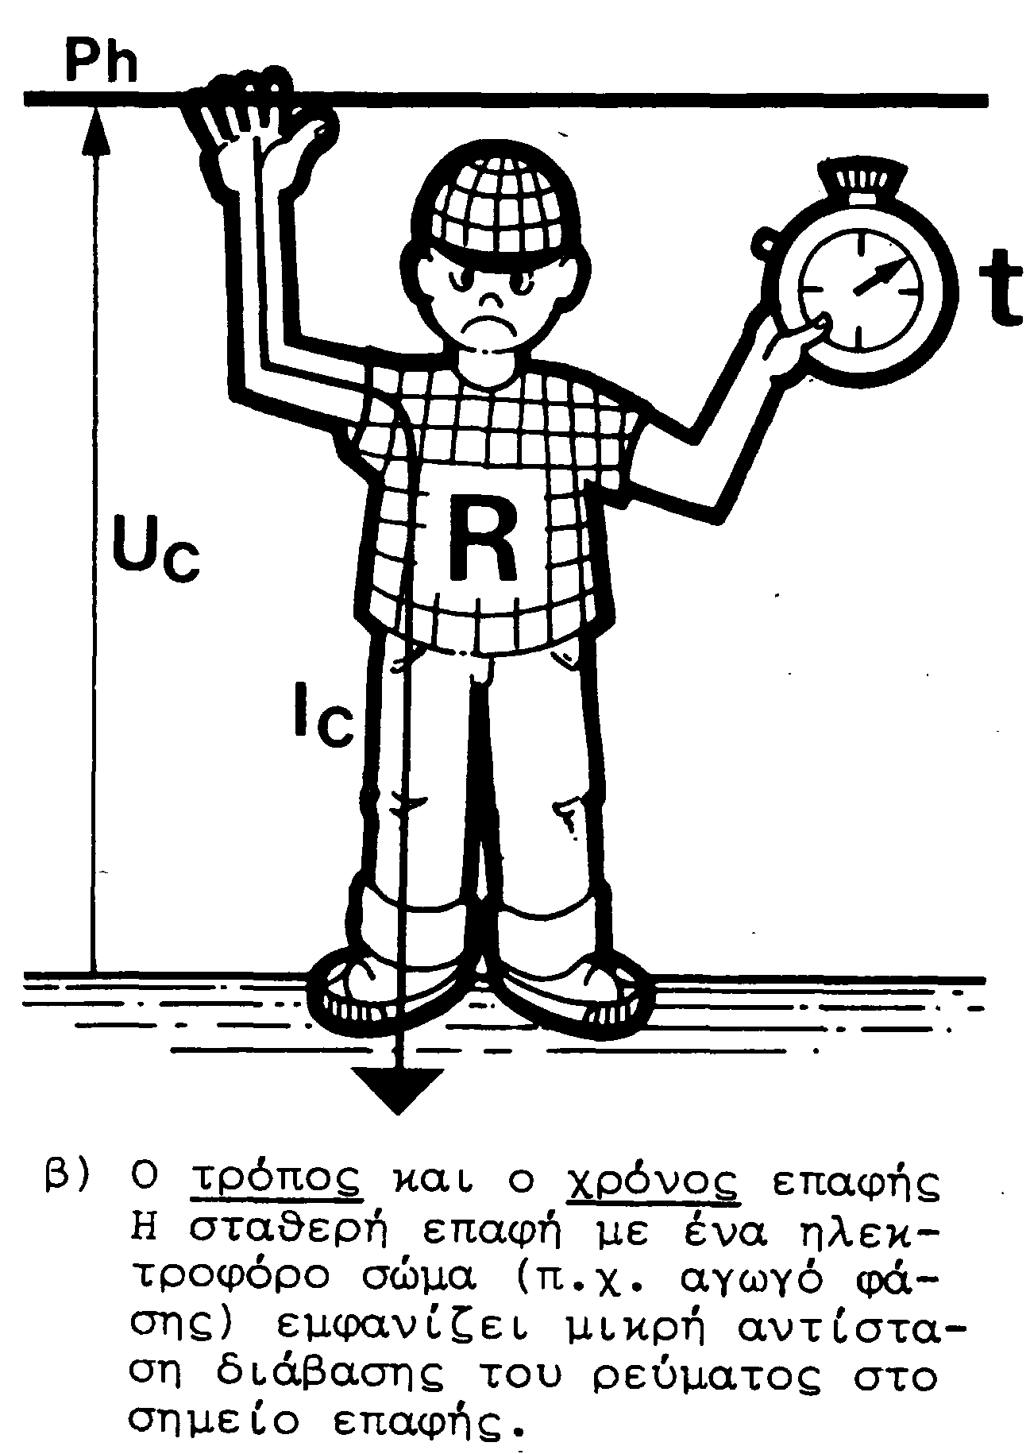
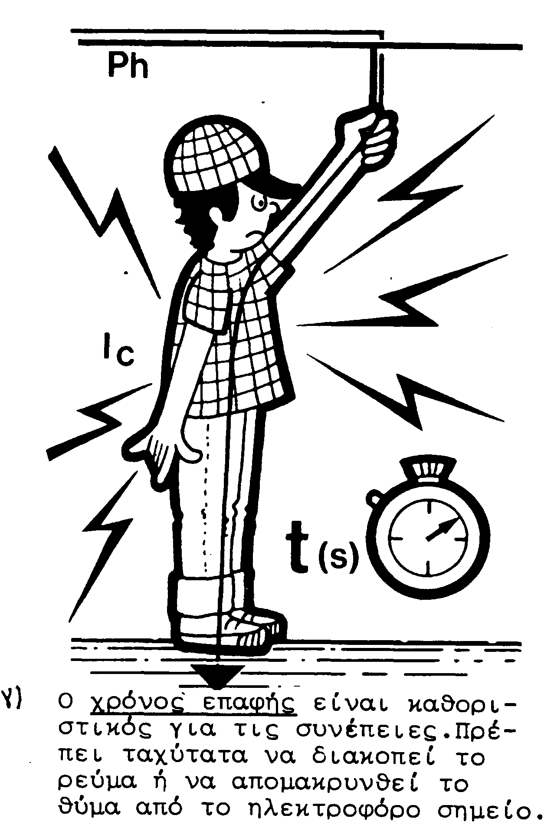

Αρκούν 30 mA στο εναλλασσόμενο ρεύμα, δηλαδή 8 περίπου φορές λιγότερο ρεύμα από την κατανάλωση μιας λάμπας 60 Βατ, για να κινδυνεύσει σοβαρά ο άνθρωπος. Μπορούμε εύκολα να υπολογίσουμε την ένταση που θα υποστεί ένας άνθρωπος που θα αγγίξει ένα σημείο με τάση V, από το νόμο του Ωμ:
V
Ι =
R
Καθώς η αντίσταση R του ανθρώπινου σώματος είναι γύρω στα 1500 Ω* και την τάση V ίση με 230 V, το ρεύμα είναι 0.15 Α ή 150 mA, δηλαδή πενταπλάσιο από το όριο που κινδυνεύει η ζωή του ανθρώπου.

* Η αντίσταση του ανθρώπινου σώματος εξαρτάται από πολλούς παράγοντες, όπως υγρασία, ηλικία, φύλο κλπ, αλλά και από την τάση στην οποία εκτίθεται (σε μεγαλύτερη τάση, μειώνεται η αντίσταση).

Μην ξεχνάτε: Το θύμα της ηλεκτροπληξίας, εάν δεν έχει τις αισθήσεις του, χρειάζεται σχεδόν πάντα (και άμεσα) τεχνητή αναπνοή και ενδεχομένως καρδιακές μαλάξεις.

